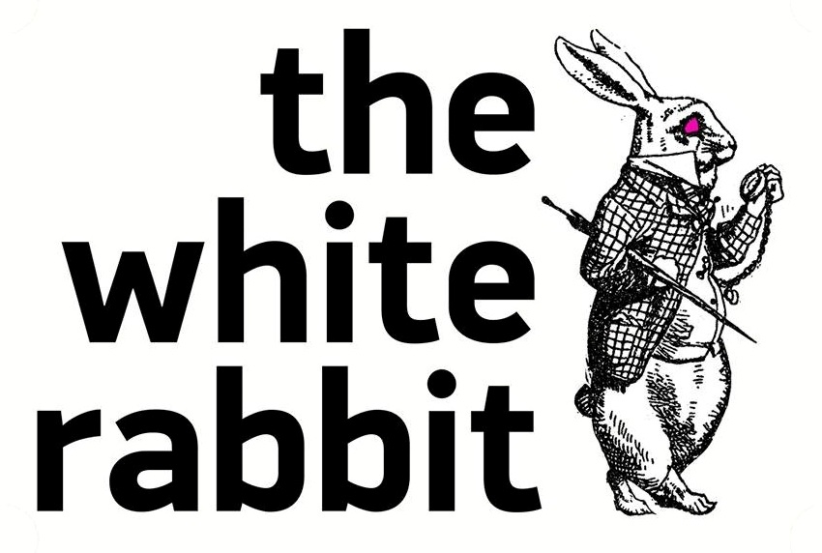
ΔΕΛΤΙΟ ΤΥΠΟΥ
Θέατρο για παιδιά:
“ Η Ζεραλντίν και το Ξωτικό της λίμνης ”
από τη θεατρική εταιρεία Ο2Ο
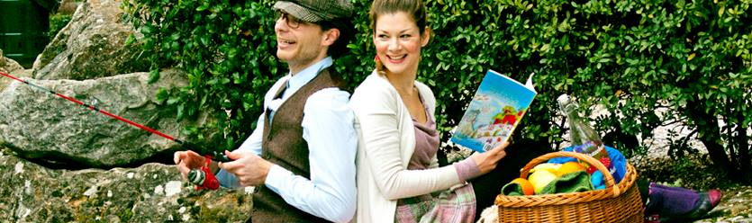

Μαζί με τους μικρούς μας φίλους βουτάμε στο ομώνυμο παραμύθι
της Εύας Πετροπούλου Λιανού
και μια μουσικοθεατρική παράσταση ζωντανεύει
από την Κυριακή 9 Οκτωβρίου
και κάθε Κυριακή στις 12:00
στο White Rabbit στα Εξάρχεια, Σολωμού 12 & Στουρνάρη.

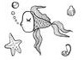
Περίληψη έργου:
Ένας μικρός παραμυθένιος ήρωας, βγαλμένος απ' τα μυστήρια του μαγευτικού βυθού, μας διηγείται μια υπέροχη ιστορία. Η ιστορία του μιλάει για νεράιδες, ξωτικόψαρα, μαγικά κοχύλια και κοράλλια, αλλά και για πονηρούς βατράχους, δίχτυα που φυλακίζουν και άλλα πολλά!
Στο ταξίδι μας αυτό, με όχημα την φαντασία, συναντάμε τη Ζεραλντίν, ένα γλυκό και γεμάτο περιέργεια κορίτσι που πηγαίνει μερικές μέρες στο σπίτι του παππού της, Λιονέλ. Το σπιτάκι δίπλα στη λίμνη που ζει ο καλοσυνάτος παππούς κρύβει μύθους και μυστήρια που η Ζεραλντίν μόνο στα όνειρα της μπορούσε να τα δει! Οι διακοπές κοντά του μετατρέπονται σε μαγική φυγή σ' ένα κόσμο παραμυθένιας ομορφιάς.
Μεταξύ ονείρου και πραγματικότητας θα ανακαλύψουμε μαζί, τη δύναμη της φιλίας, τη σημασία της διαφορετικότητας και της ισότητας και ότι όταν αγαπάμε με όλη μας την ψυχή τα πάντα μπορούν να συμβούν! Ακόμη και αν χρειαστεί να βιώσουμε τον αποχωρισμό, η καρδιά μας με ένα μαγικό "σφύριγμα" θα ζεσταθεί ξανά!

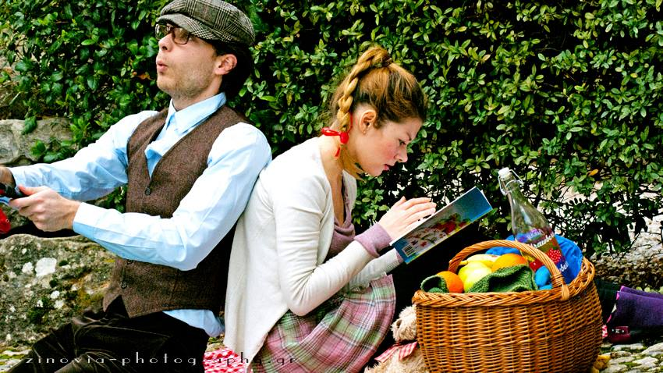

Η Εύα Πετροπούλου-Λιανού είναι μέλος του Ομίλου UNESCO Λόγου και Τέχνης, των Κορινθίων Συγγραφέων, της Πανελλήνιας Ένωσης Λογοτεχνών και του Ελληνικού Παραρτήματος ΙΒΒΥ Ελλάδα. Πρόσφατα η έγκριτη εγκυκλοπαίδεια Χάρη Πάτση της αφιέρωσε ένα δισέλιδο , για την προσφορά της στην παιδική λογοτεχνία. Τα βιβλία της έχουν εγκριθεί από το Υπουργείο Παιδείας Κύπρου.
Η παράσταση θα ανέβει από 9 Οκτωβρίου 2016,
κάθε Κυριακή στις 12:00
στο White Rabbit (Σολωμού 12 & Στουρνάρη 11, Εξάρχεια)
Τιμές εισητηρίου: 7 € Κανονικό, 5€ Παιδικό
Διάρκεια παράστασης: 60’
Τηλ. Κρατήσεων: 210 33 004 23
Info: https://geraldineshow.wordpress.com/
Mail: info@o2o.gr

Ταυτότητα / Συντελεστές Παράστασης

Παίζουν:
Κατερίνα Γεωργούση,
Σοφία Λαμπιδώνη,
Θωμάς Χαβιανίδης
Μουσική σύνθεση & πιάνο:
Θάλεια Παπαδοπούλου
Σκηνοθεσία:
Θωμάς Χαβιανίδης
Στίχοι τραγουδιών: Αγγελική Ελευθεράκη &Ομάδα Ο2Ο
Σχεδιασμός δραστηριοτήτων θεατροπαιδαγωγικού μέρους: Ομάδα Ο2Ο
Μάσκες/ Κοστούμια: Ομάδα Ο2Ο
Σκηνικά: Ομάδα Ο2Ο

